Платформа для создания цифрового двойника бизнеса.

Описание платформы
Представление предмета моделирования
Предполагаем, что любое предприятие (также бизнес, фирма, подразделение) создаётся для достижения определённых целей посредством формирования и предоставления потребителям полезных для них результатов (будем называть их полезностями). Под полезностями понимаем любой результат деятельности предприятия, конечный и промежуточный, например, выпущенная продукция, доставленные на склад комплектующие, оказанные транспортные услуги, обученные сотрудники, полученные денежные средства. С этой точки зрения состояние моделируемого предприятия характеризуется набором параметров полезностей и изменяется вследствие реализации деятельности предприятия, а также влияния внешней среды (бизнес-сообщества, экономики, законодательства, политики, экологии и тд).
Деятельность любого предприятия является сложной, поэтому моделируем деятельность предприятия в виде совокупности (иерархии) элементов деятельности (будем называть их структурными элементами деятельности, СЭДами), каждый из которых создаётся для достижения определённой цели и формирования «выходных» полезностей, для выполнения СЭДы требуют использования «входных» полезностей. Деятельность предприятия и полезности могут быть представлены с различной степенью подробности. На наиболее обобщённом уровне деятельность любого предприятия состоит из следующих агрегированных элементов, СЭДов:
- Создание полезности – разработка/проектирование продукта и/или услуги.
- Маркетинг – оповещение потенциальных потребителей о продукте/услуге.
- Продажи – поиск потребителей, подготовка и заключение контрактов.
- Предоставление полезности – производство продукта, предоставление услуги.
- Обеспечение человеческого капитала – привлечение, подготовка сотрудников.
- Обеспечение операционной деятельности, прежде всего финансовой функции – сбор средств от продаж и обеспечение финансирования деятельности.
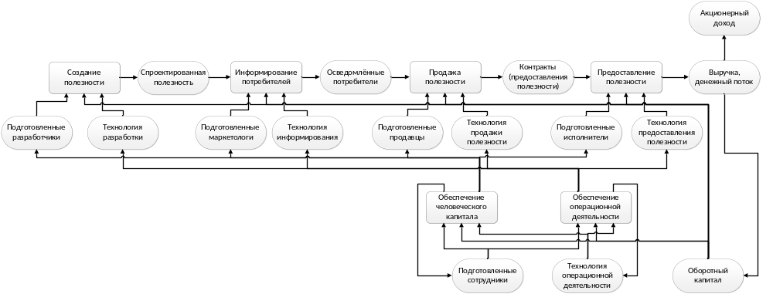Влияние внешней среды моделируем как множество потоков событий заданных видов, влияющих на реализацию деятельности (возникновение и выполнение СЭДов), также событиями представляем реализацию неопределённости или плановый характер деятельности. Например, событиями неопределённости являются события-заказы на продукцию или услуги, события-согласия на заключение субподрядных договоров на поставку материалов или выполнение аварийных ремонтных работ, события-отказы оборудования, события-увольнения сотрудников, события-изменения регуляторных норм и другие. Плановыми событиями могут быть, например, начало регламентных работ обслуживания оборудования, регулярных работ закрытия периода, инвентаризации или планирования. Все такие события будем называть НП-события (неопределённые или плановые).

Логика моделирования
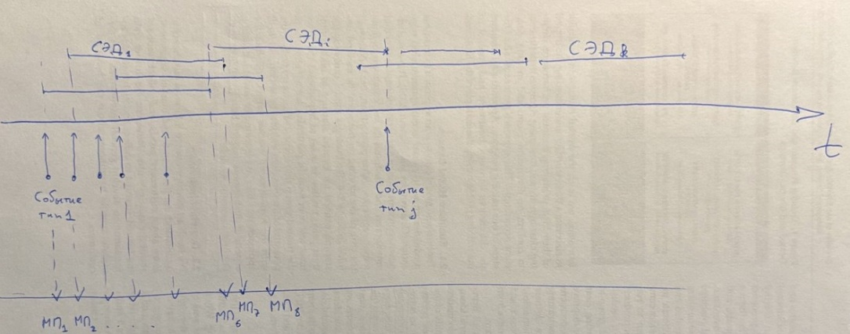
Описание предприятия в виде совокупности СЭДов отвечает концепции агентских моделей, и каждый СЭД представим в виде «независимо» функционирующего агента, который изменяет своё состояние в зависимости от своего текущего состояния, состояния других агентов и внешней среды.
Моделирование выполняется в непрерывном модельном времени: изменение модельного времени происходит от одного момента переключения до следующего (под моментами переключения, МП, понимаем НП-события или моменты завершения СЭДов), в промежутках между двумя соседними МП, характер реализации СЭДов и свойства внешней среды не меняются.
- В очередной МП оценивается время следующего МП, для этого
- По всем видам НП-событий моделируется момент наступления очередного НП-события, моделирование может выполняться двумя способами. При первом предполагается, что события описываются моделью простейшего потока (Пуассоновского), такой поток непосредственно моделируется в программной платформе. При втором - поток событий описывается определённой (сколь угодно сложной) моделью, которая вызывается как внешний исполняемый программный ресурс по URI-адресу.
- По всем СЭДам определяются моменты их завершения.
- Среди всех моментов НП-событий и завершений СЭДов выбирается ближайший и он назначается следующим МП.
- Моделируется создание СЭДов, вновь созданные СЭДы помещаются в пул СЭДов, ожидающих выполнения.
- Моделируется выполнение СЭДов из пула ожидающих: проверяются условия возможности их выполнения – наличия достаточных объёмов «входных» полезностей. СЭДы, условия выполнения которых соблюдены переводятся в пул выполняемых, моделируется их выполнение и формирование полезностей с учётом текущего состояния всех СЭДов и произошедших НП-событий, также двумя способами. При первом способе выполнение СЭДа моделируется как использование требуемых полезностей в течение заданного промежутка времени и формирование итоговых полезностей по завершению этого промежутка. При втором способе моделирование выполняется с помощью внешних (сколь угодно подробных CAD-, CAE-) моделей оборудования и других компонентов технологий СЭДов, вызываемых как внешний исполняемый программный ресурс по URI-адресу.
- Для СЭДов из пула выполняемых проверяются условия возможности продолжения их выполнения (с учётом произошедших НП-событий). Те из них, выполнение которых невозможно переводятся в пул ожидающих, для остальных - моделируется выполнение (аналогично п.3).
- Модельное время переводится на следующий МП и повторяется цикл пп 1-5.

Общий алгоритм решения задачи многошаговой оптимизации
Задача многошаговой оптимизации решается методом динамического программирования, вектор состояний управляемой системы формируется из параметров состояний СЭДов, вектор управляющего воздействия состоит из характеристик ресурсов, в качестве целевой функции выбирается экономический или финансовый показатель, например, приведённый денежный поток или финансовый результат, задача решается в дискретном времени (с неравномерными интервалами, задаваемыми моментами переключения, МП).

System dynamics (SD) is an approach to understanding the nonlinear behaviour of complex systems over time using stocks, flows, internal feedback loops, table functions and time delays. ("C:\Users\Mikhail\Desktop\SCI\Systems theory\Systems_Dynamics")

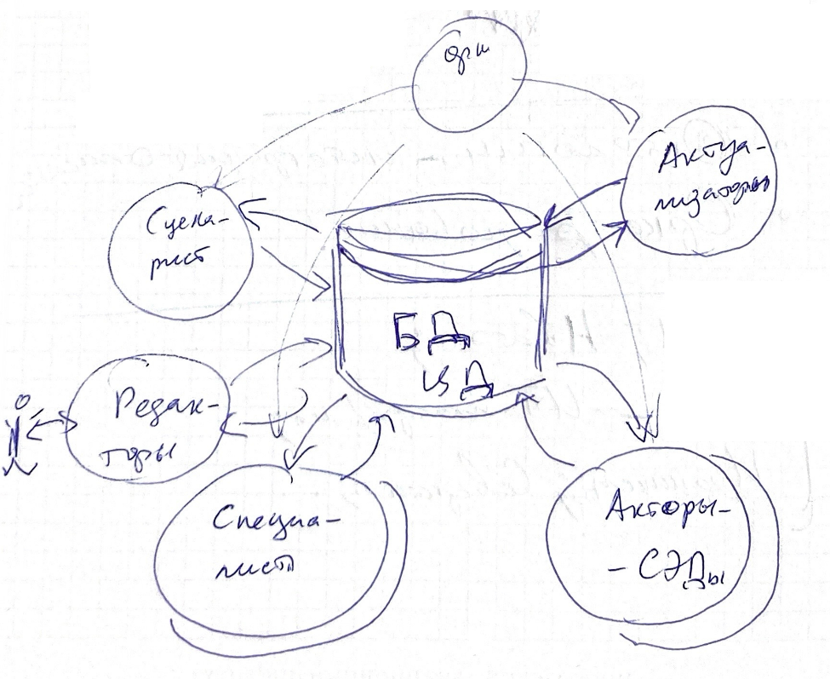
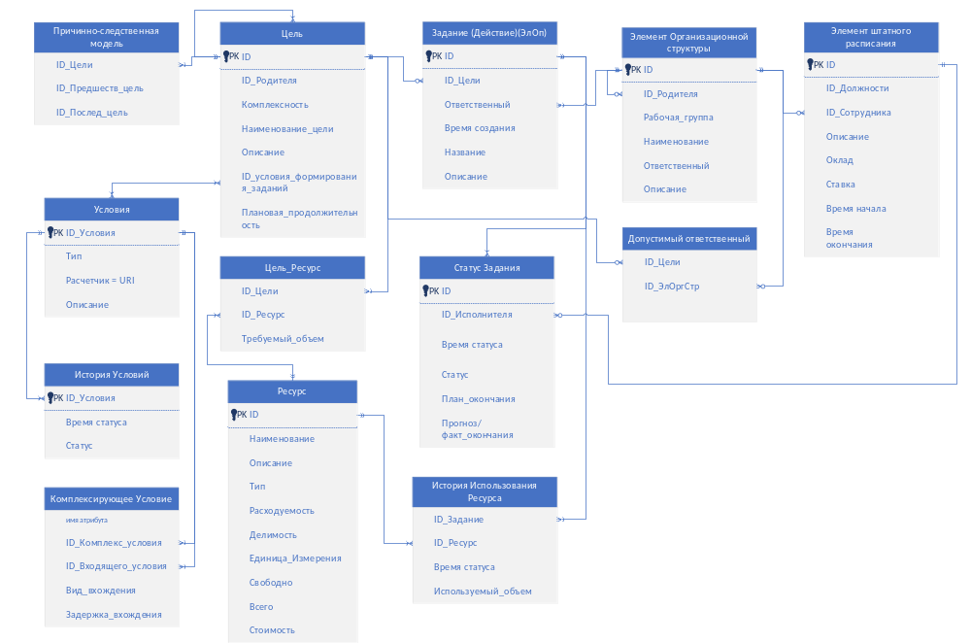

- Создаём описание предприятия:
- Структура целей;
- Условия запуска СЭДов, реализующих цели – условия формирования заданий;
- Причинно-следственная структура и сеть СЭДы-Полезности
- Оргструктура, штатное расписание и связи с целями;
- Связи оргструктуры и штатного расписания с ERP-объектами;
- Ресурсы и связи с целями;
- Связи ресурсов с ERP-объектами;
- События внешней среды, их виды. Сценарии, для которых выполняем моделирование.
- Заполняем фактическое состояние предприятия «руками» или запускаем агентов-Актуализаторов, которые заполняют фактическое состояние предприятия на основе данных из ERP и других ИТ-систем предприятия.
- Создаём описание сценария будущих событий, для которых хотим моделировать динамику развития предприятия.
- Запускаем оркестратор.
- Оркестратор реализует шаги моделирования 1-5, выше.

Архитектурное описание КД предприятия. Виды 1-8:
- Структура целей деятельности, она же - иерархия СЭДов и субъектов, она же - структура центров ответственности.
- Модель «Функции/СЭДы-результаты», причинно-следственная модель деятельности и результатов.
- Текущее состояние, план, прогноз и предыстория достижения целей и формирования результатов.
- Структура организационных единиц штатного расписания.
- Структура /перечень оборудования - технологических мест.
- Структура/перечень продукции-комплектующих-материалов-сырья-энергии-и тд
- Текущее состояние, план, прогноз и предыстория действий орг-единиц (4) / функционирования технологических мест (5), материальных потоков (6) (межцеховые перемещения, незавершенка и тд)
- Связи между 1-2 и 4-6 - фактически это аналитики управленческого плана счетов.

1…3 - макро-взгляды, сверху, от целей, это МКДшная модель, мы ее создаем, это специфическая, наша, добавка к существующим описаниям предприятия в ERP.
3 - это основной выход двойника предприятия.

4-7 - это фактически ERP, все это стандартный учет и планирование, импортируем из ERP.

1-3 и 4-6 , 8- это априорная, условно-постоянная информация.
7 - текущее состояние, планы и прогнозы, это микро-взгляд - от ресурсов, труда, оборудования.

Вся модель 1-8 обеспечивают возможность оценивания численных значений достижения целей (3) на основе учета - «атомарных» данных (7), на основе существующей ERP.

ActBasedDigTwinFrmwrk = Excell-файл с заготовкой модели = листы в соответствии с видами 1-8.
- Лист типа <1> - целей (5 направлений) в формате KG и диаграмма.
- Лист типа <2> - модели «СЭДы-результаты» в формате KG и диаграмма.
- Листы типов <4…6> с типовыми ER-моделями данных из ERP в формате KG и диаграммы.
- Листы типа <8> со связями сущностей в формате KG.
- Листы типа <3> с фактом, планами, прогнозами основных итоговых показателей, также с формами ввода экспертных данных для прогноза.
- Листы типа <7> с фактами, планами, прогнозами данных из ERP, также с формами ввода экспертных данных для прогноза.
- Типовые утилиты выгрузки из 1С, Галактики, …
- Типовые отчеты.

M. Белов, Д. Новиков. Методология комплексной деятельности – Москва: URSS: ЛЕНАНД, 2017. – 310 p.
М. В. Белов, “Оптимальное управление жизненными циклами сложных изделий, объектов, систем”, Пробл. управл., 2022, № 1, 19–32; Control Sciences, 2022, no. 1, 15–26

